Росстат
Дата 05.05.2016
Вх.№ 1999-МВ

МИНИСТЕРСТВО
ТРУДА И СОЦИАЛЬНОЙ ЗАЩИТЫ РОССИЙСКОЙ ФЕДЕРАЦИИ
(МИНТРУД РОССИИ)
Федеральная служба государственной статистики
ул. Мясницкая, д.39,стр. 1, г. Москва, 107450
улица Ильинка, 21, Москва, ГСП-4, 127994 тел.: 8 (495) 606-00-60, факс: 8 (495) 606-18-76
28 АПР 2016 NQ 18-2/В-404

Ha № от
в дополнение к письму Министерства труда и социальной защиты Российской Федерации от 18 апреля 2016 г. № 18-2/В-236 Департамент государственной политики в сфере государственной и муниципальной службы, противодействия коррупции Минтруда России сообщает следующее.
По итогам обсуждения вопроса исчисления сроков представления государственными служащими уточненных сведений о доходах, об имуществе и обязательствах имущественного характера в ходе совещания с представителями Администрации Президента Российской Федерации, Аппарата Правительства Российской Федерации, Генеральной прокуратуры Российской Федерации, иных заинтересованных государственных органов и организаций принято решение считать днем окончания срока представления указанных сведений 31 мая года, следующего за отчетным (включительно).
Просим учитывать данные обстоятельства в ходе декларационной кампании, а также обеспечить доведение указанной информации до государственных гражданских служащих Федеральной службы государственной статистики, ее территориальных органов и работников подведомственных организаций.
Директор Департамента государственной политики в сфере государственной и муниципальной службы, противодействия коррупции
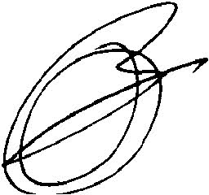
Д.В. Баснак
Исп. Горбачева Н.С., 8 (495) 926-99-01 доб. 1815

